МУ «Департамент образования Мэрии города Грозного»

(Департамент образования Мэрии г. Грозного)

Муниципальное бюджетное общеобразовательное учреждение

**«Математическая школа №1 имени Х.И. Ибрагимова» г. Грозного**

(МБОУ «МШ №1 им. Х.И. Ибрагимова» г. Грозного)

МУ «Соьлжа-Г1алин Мэрин дешаран департамент»

(Соьлжа-Г1алин Мэрин дешаран департамент)

Муниципальни бюджетни юкъарадешаран учреждени

**Соьлжа-ГIалин «Х.И. Ибрагимовн цIарах йолу Математически школа №1»**

(МБЮУ Соьлжа-ГIалин «Х.И. Ибрагимовн цIарах №1 йолу МШ»)

**Справка**

**о проведении профилактических мероприятий,**

**направленных на повышение грамотности**

**обучающихся по безопасности дорожного движения**

В начале учебного года на общешкольном родительском собрании до родителей доведена информация об обязательном применении ремней безопасности и других удерживающих устройств в салоне автомобиля и о внесении в Устав школы пункта об обязательном ношении учащимися школьной формы (зимняя одежда, обувь, рюкзаки и сумки для сменной обуви и т.п.) с использованием светозащитных элементов.

В целях формирования у детей навыков безопасного поведения на улицах города, напомнить и закрепить основные правила безопасного поведения при передвижении в темное время суток, объяснить предназначение светоотражающих элементов, закрепить навык ношения светоотражающих элементов, правила расположения их на одежде, школьных рюкзаках членами отряда ЮИД совместно с сотрудниками ГИБДД 15 сентября 2020 года прошли беседы с учащимися начальной школы.

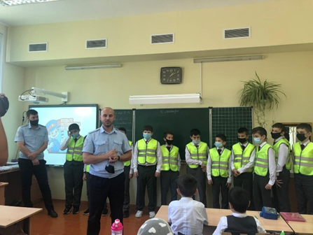 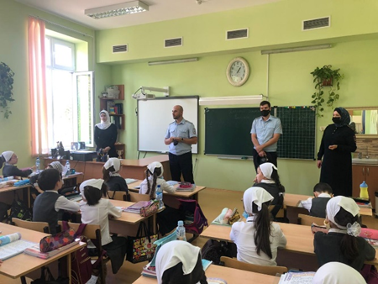

В первых классах прошли классные часы и беседы с показом видеофильма «Стань заметней в темноте!», во 2-х классах прошла демонстрация световозвращающих элементов и как их правильно использовать на одежде и портфелях. В 3,4 классах прошли беседы на тему: «Световозвращающие элементы – это актуально!».

При проведении данных мероприятий было решено сразу несколько задач:

- образовательная – формирование знаний о дороге, правилах движения в темное время суток;

- развивающая – развитие способностей к ориентировке на улице в темное время суток, обогащение словарного запаса.

- воспитательная – воспитание уважения к тем, кто находится за рулем автомобиля.